**ОБЩИЕ ВОПРОСЫ РЕЛЕЙНОЙ ЗАЩИТЫ И АВТОМАТИКИ ЭЛЕКТРОЭНЕРГЕТИЧЕСКИХ СИСТЕМ**

1.1.НАЗНАЧЕНИЕ РЕЛЕЙНОЙ ЗАЩИТЫ И АВТОМАТИКИ

В электроэнергетических системах при эксплуатации электрооборудования электрических станций, подстанций, электрических сетей и электроприемников потребителей за счет внешних условий, таких как ветер, дождь, обледенение и т.п., а также внутренних факторов, как старение и разрушение изоляции, неправильные действия оперативного персонала, могут возникнуть режимы, несовместимые с нормальным функционированием электрооборудования.

Следствием таких нарушений могут быть аварии, под которыми, обычно понимают вынужденные нарушения нормальной работы всей системы или только ее части, сопровождающиеся недоотпуском энергии потребителям, недопустимым понижением ее качества, за счет чего приносится материальный ущерб в виде невыработанной продукции или разрушение основного оборудования. В большинстве случаев аварии или их развитие могут быть ликвидированы быстрым отключением поврежденного участка электрической установки или сети при помощи специальных автоматических устройств, действующих на отключение выключателей и получивших название релейная защита.

Первоначально в качестве защитных устройств применялись плавкие предохранители. Однако по мере роста мощности и напряжения электроустановок и усложнения их схем коммутации такой способ стал недостаточным, в силу чего были созданы защитные устройства, выполненные с помощью специальных автоматов – реле. Отсюда и название***–***релейная защита.

Релейная защита является основным видом электрической автоматики, без которой невозможна нормальная и надежная работа современных электроэнергетических систем. Она осуществляет непрерывный контроль за состоянием и режимом работы всех элементов энергосистемы и реагирует на возникающие повреждения и нарушения режима работы.

Таким образом, основным назначением релейной защиты является выявление места возникновения повреждения и быстрое автоматическое отключение с помощью выключателей поврежденного оборудования или

участка сети от остальной неповрежденной части.

Вторым, ***дополнительным назначением*** релейной защиты является выявление нарушений нормальных режимов работы оборудования и подача предупредительных сигналов обслуживающему персоналу или отключение оборудования с выдержкой времени.

Из выше сказанного следует, что ***релейная защита*** – совокупность устройств и вспомогательных элементов, предназначенных в случае повреждения и опасно ненормального условия работы объекта электроэнергетической системы (линии электропередачи, синхронные и асинхронной электрической машины, силового трансформатора и т.д.) отключить его воздействием на выключатель или действовать на сигнал.

В современных электроэнергетических системах релейная защита тесно связана с электрической автоматикой, предназначенной для быстрого автоматического восстановления нормального режима и питания потребителей.

К основным устройствам такой автоматики относятся:

•автоматика повторного включения;

•автоматика включения резервных источников питания и оборудования;

•автоматика частотной разгрузки.

1.2.ВИДЫ ПОВРЕЖДЕНИЙ И НЕНОРМАЛЬНЫХ РЕЖИМОВ РАБОТЫ ЭЛЕКТРООБОРУДОВАНИЯ

Наиболее опасные и частые ***повреждения*** — короткие замыкания между фазами электрической установки и короткие замыкания фаз на землю в сетях с глухозаземленными нейтралями. Возможны и более сложные повреждения, сопровождающиеся короткими замыканиями и обрывом фаз. В электрических машинах и трансформаторах наряду с указанными повреждениями возникают замыкания между витками одной фазы. Вследствие короткого замыкания нарушается нормальная работа электроэнергетической системы с возможным выходом синхронных генераторов, компенсаторов и электродвигателей из синхронизма и нарушением режима работы потребителей. Опасность представляет также термическое и динамическое действие тока КЗ как непосредственно в месте повреждения, так и при прохождении его по смежному неповрежденному оборудованию.

Однофазные замыкания на землю в сетях с изолированной или заземленной через дугогасящие реакторы нейтралью не сопровождаются возникновением больших токов (токи не превышают нескольких десятков ампер). Междуфазные напряжения при этом не изменяются, и работа электроэнергетической системы не нарушается. Тем не менее, этот режим работы нельзя считать нормальным, так как напряжения неповрежденных фаз относительно земли возрастают, и возникает опасность перехода однофазного замыкания на землю в многофазные короткие замыкания. Однако необходимости в быстром отключении поврежденного участка нет, поэтому устройства релейной защиты от замыканий на землю обычно действуют на сигнал, привлекая внимание персонала. Исключения составляют системы электроснабжения горных предприятий, где по требованию техники безопасности защиты выполняются с действием на отключение.

Иногда в эксплуатации возникают ***ненормальные режимы***, вызванные перегрузкой оборудования или внешними короткими замыканиями, возникающими в других элементах. При этом по неповрежденному оборудованию проходят значительные токи (сверхтоки), которые приводят к преждевременному старению изоляции, износу оборудования. Сверхтоки, вызванные внешними короткими замыканиями, устраняются после отключения поврежденного элемента собственной защитой. От сверхтоков технологической перегрузки на соответствующем оборудовании должна предусматриваться защита, действующая на сигнал. При этом оперативный персонал принимает меры к разгрузке оборудования или к его отключению. При отсутствии постоянного дежурного персонала защита должна действовать на автоматическую разгрузку или отключение.

Своеобразным ненормальным режимом является режим качаний параллельно работающих синхронных электрических машин, возникающий вследствие коротких замыканий, приводящих к торможению одних и ускорению других синхронных машин. Качания сопровождаются повышением тока и понижением напряжения, изменения действующих значений которых имеют пульсирующий характер. При этом устройства релейной защиты не должны действовать на отключение. Для восстановления нормального режима иногда предусматривается специальная противоаварийная автоматика (ПА), которая при возникновении качаний и возможном нарушении устойчивости работы осуществляет деление системы в определенных узлах на несинхронно работающие части. Из этого следует, что одной релейной защиты недостаточно для обеспечения надежности и бесперебойности электроснабжения.

Повреждение одного из элементов системы электроснабжения и его отключение, как правило, отражаются на работе всей системы. Например, отключение части потребителей приводит к избытку вырабатываемой электроэнергии и, как следствие, часто к недопустимым повышениям частоты и действующего значения напряжения. Кроме того, при отключении мощного генератора появляется дефицит электроэнергии, что может привести к глубокому снижению частоты и действующего значения напряжения, расстройству работы потребителей, выходу из синхронизма генераторов и нарушению устойчивости работы всей энергосистемы.

Нежелательные процессы протекают так быстро, что оперативный персонал не в состоянии предотвратить их развитие и с требуемой быстротой восстановить нормальный режим. Если все генераторы системы загружены активной мощностью полностью, то восстановить частоту можно только путем отключения части наименее ответственных потребителей с помощью устройства автоматической частотной разгрузки (АЧР).

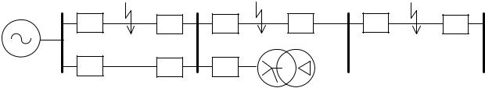

7

1.3.ОСНОВНЫЕ ТРЕБОВАНИЯ, ПРЕДЪЯВЛЯЕМЫЕ К УСТРОЙСТВАМ РЕЛЕЙНОЙ ЗАЩИТЫ И АВТОМАТИКИ

В общем случае к устройствам релейной защите предъявляются следующие четыре основных технических требования:

1.селективность,

2.быстродействие,

3.чувствительность,

4.надежность.

***Селективностью,*** или избирательностью, называется действие защиты, обеспечивающее отключение только поврежденного элемента системы посредством его выключателей. Таким образом, требование селективности является основным условием для обеспечения надежного питания потребителей.

Селективное действие защит при наличии резервного питания потребителей дает возможность исключить перерывы в их электроснабжении.

При отсутствии резервирования даже при селективном действии защит возможна потеря питания. Так как повреждения на воздушной линии электропередачи носят в основном проходящий характер, наиболее эффективно в этом случае будет применение АПВ, обеспечивающее 70-90% успешных повторных включений.

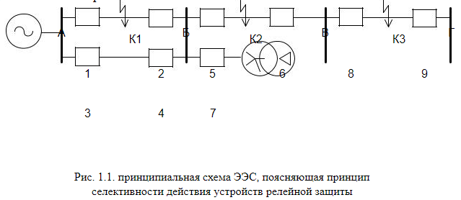

Требование селективности не должно исключать возможность действия защит как резервных в случаях отказа защит или выключателей смежных элементов, так например, отказ релейной защиты на выключателе Q8 при КЗ в точке К3 (рис.1.1).

***Быстродействие*** В большинстве случаев к релейной защите, действующей при повреждениях на отключение, предъявляется требование быстродействия.

Это определяется следующими основными соображениями:

1.ускорение отключения повреждений повышает устойчивость параллельной работы генераторов в системе и дает возможность увеличить пропускную способность линии электропередачи, при применении быстродействующих реле и выключателей нарушение динамической устойчивости параллельно работающих синхронных машин из-за короткого замывания может быть исключено. Тем самым устраняется одна из основных причин возникновения наиболее тяжелых, с точки зрения бесперебойной работы потребителей, системных аварий;

2.ускорение отключения повреждений уменьшает время работы потребителей при пониженном напряжении, при быстродействующих защитах и выключателях практически все двигатели, установленные как у потребителей, так и на собственных нуждах электрических станций, после отключения короткого замыкания могут оставаться в работе, более того, уменьшение вращающих моментов, например, у синхронных двигателей оказывается столь кратковременным, что потребители не ощущают этого;

3.ускорение отключения повреждений уменьшает размер разрушения поврежденного элемента, уменьшается время, затрачиваемое на проведение восстановительного ремонта и уменьшается затраты на него;

4.ускорение отключения повреждений повышает эффективность АПВ поврежденных линий электропередачи (ЛЭП).

Допустимое время отключения КЗ по условию сохранения устойчивости зависит от ряда факторов. Важнейшим из них является величина остаточного напряжения на шинах электростанций и узловых подстанций энергосистемы. Чем меньше остаточное напряжение, тем хуже условия устойчивости и, следовательно, тем быстрее нужно отключить КЗ. Наиболее тяжелыми по условию устойчивости являются трехфазные КЗ и двухфазные КЗ на землю в сети с глухозаземленной нетралью так как при этих повреждениях происходит наибольшее снижение всех междуфазных напряжений.

В современных энергосистемах для сохранения устойчивости требуется весьма малое время отключения КЗ. Так например, на электропередачах 330-500кВ необходимо отключить повреждения за 0,1-0,2с после его повреждения, а в сетях 110-220кВ ─ за 0,15-0,3с. В распределительных сетях 6- 10кВ короткие замыкания отделенные от источника большими сопротивлениями можно отключить со временем 1,5-3 с, так как они не влияют на устойчивость системы. Точная оценка допустимого времени отключения производится с помощью специальных расчетов устойчивости проводимых для этой цели.

В качестве приближенного критерия необходимости применения быстродействующих защит Правила устройства электроустановок рекомендуют определять остаточное напряжение на шинах электростанций и узловых подстанций при трехфазном КЗ в интересующей нас точке КЗ. Если остаточное напряжение получается меньше 60% номинального, то для сохранения устойчивости следует применять быстрое отключение повреждений, т.е. применять быстродействующую защиту [1].

Полное время отключения повреждения складывается из времени работы защиты и времени действия выключателя, разрывающего ток КЗ. Следовательно, для ускорения отключения нужно ускорить действие, как защиты, так и выключателей. Минимальное время срабатывания защит равно 0,02÷0,04с, а выключателей 0,05÷0,06с.

Поэтому минимально допустимые времена отключения КЗ составляет 0,07÷0,1с. Однако необходимо отметить, что получение малых времен по технико-экономическим соображениям в ряде случаев оказывается нецелесообразным, так как требует применения сложных панелей защит и поэтому менее надежных. Поэтому обычно выставляются те выдержки времени, с которыми по совокупности условий еще допустимо отключать наиболее тяжелые, но реальные повреждения.

Однако в некоторых случаях простая и экономичная защита не может одновременно удовлетворять требованиям селективности и быстродействия. Тогда необходимо выяснить и сопоставить, не нарушается ли при селективных, но медленных отключеньях повреждений работа потребителей неповрежденной части системы в большей мере, чем при неселективных, но быстрых отключениях повреждений.

Требование к времени быстродействия защит от ненормальных режимов зависит от их последствий. Часто ненормальные режима носят кратковременный характер и ликвидируются сами, так, например, кратковременна перегрузка при пуске асинхронного двигателя, отключение одного трансформатора на двух трансформаторной подстанции и работа АВР на секционном выключателе секции шин низшего напряжения 6-10кВ. В наших случаях быстрое отключение не является необходимым, но может причинить ущерб потребителям. Поэтому отключение оборудования при ненормальном режиме должно производиться только тогда, когда наступает действительно опасность для защищаемого оборудования, в большинстве случаев с выдержкой времени.

***Чувствительность*** Релейная защита должна быть достаточно чувствительной к повреждениям и ненормальным режимам работы, которые могут возникнуть на защищаемых элементах электрической системы. Удовлетворение требований необходимой чувствительности в современных электрических сетях часто встречает ряд серьезных затруднений.

Так, например, при передаче больших мощностей в районы потребления электроэнергии, отстоящие иногда на сотни километров, используются сети высокого напряжения с большой пропускной способностью. При этом ток КЗ в поврежденных линиях при учете возможных минимальных режимах работы станций и повреждений через большие переходные сопротивления (электрическая дуга) могут быть соизмеримы, или даже меньше максимальных токов КЗ.

Это приводит к отказу от применения простых токовых защит и заставляет переходить на более сложные и дорогие типы защитных

устройств. Поэтому с учетом опыта эксплуатации и уровня техники к защитам предъявляется минимальные требования в отношении чувствительности.

Чувствительность защиты должна быть такой, чтобы она действовала при КЗ в конце установленной для нее зоны в минимальном режиме системы.

Требование ***надежности*** состоит в том, что защита должна правильно и безотказно действовать на отключение выключателей оборудования при всех его повреждениях и нарушениях нормального режима работы, на действие при которых она предназначена, и не действовать в режимах, при которых ее работа не предусматривается.

**Релейная защита и Smart Grid**

**Штатный режим работы «умных сетей» может иметь характеристики свойственные аварийному режиму и наоборот, сигнал об аварии может быть нераспознан релейной защитой**

Релейная защита постоянно контролирует состояние всех элементов электроэнергетической системы и мгновенно реагирует на возникновение повреждений и нарушение режима работы системы. Реакция заключается в выявлении поврежденного элемента и отключении его от энергосистемы.

Основные требования, предъявляемые к устройствам релейной защиты: селективность, чувствительность, быстродействие и надежность.

Селективность – способность устройства релейной защиты выявить поврежденный элемент энергосистемы, и отключить его только ближайшими к нему выключателями. Это позволяет локализовать повреждённый участок и не прерывать нормальную работу других участков сети.

Чувствительность – способность устройства релейной защиты четко отличать режим короткого замыкания любого вида от всевозможных даже утяжеленных режимов работы защищаемого объекта при отсутствии короткого замыкания.

Быстродействие – способность релейной защиты в кратчайший промежуток времени (лучше всего мгновенно) выявить и отключить поврежденный элемент энергосистемы. Заметим, что сегодня в технической литературе вполне серьезно обсуждаются вопросы релейной защиты с упреждающими функциями.

Надежность – отсутствие отказов или ложных срабатываний релейной защиты.

О развитии релейной защиты сегодня говорят в основном с позиции повсеместного введения технологий Smart Grid (интеллектуальные сети). При этом в Узбекистане понятия Smart Grid имеет наполнение отличное от концепций, реализуемых в Европе или Америке. По максимуму в Узбекистане под Smart Grid следует понимать электросети, имеющие глубокую степень автоматизации, позволяющие управлять перетоками активной мощности (в т.ч. с реверсом) и реактивной мощности, а также допускающие интеграцию малой и распределенной генерации в общую энергосистему. Кроме того, данная система должна автоматически регулировать подачу электроэнергии в зависимости от режима потребления.  
«Смартгридизация» сетей предъявляет новые требования к устройствам релейной защиты. Можно даже говорить о смене подхода к обеспечению упомянутых выше характеристик релейной защиты: селективности и чувствительности.  
Smart Grid – это изменение принципов построения электрических сетей. В сетях появляется большое количество управляемых (или самоуправляемых) компонентов, например, таких, как быстродействующие компенсаторы реактивной мощности, токоограничивающие устройства и пр. Плюс к этому, ожидается, что в энергосистеме появится огромное количество генерирующих источников, режим работы которых (особенно когда речь идет о ВИЭ) невозможно спланировать. Ну и к тому же не следует забывать о появлении реверсивных потоков. Все эти новшества будут оказывать серьезное влияние на режимы работы сети, что, в свою очередь, потребует изменений функций и алгоритмов релейной защиты  
Усложнение режимов работы сети и невозможность их адекватного прогнозирования ставит вопрос о принципиальной возможности расчета уставок для релейной защиты. Штатный режим работы такой сложной системы может иметь характеристики свойственные аварийному режиму и наоборот – взаимное влияние элементов сети может скрыть от релейной защиты факт вхождения системы в аварийный режим. В случае возникновения сбоев в работе такой сложной сети с огромным количеством активных компонентов, влияющих друг на друга, выяснить причину этих сбоев будет очень непросто.

Будем упрощать или усложнять?

Развитие элементной базы релейной защиты и повсеместное внедрение микропроцессорных устройств релейной защиты (МУРЗ) фактически подталкивает разработчиков совместить несколько систем в рамках одной. В частности, некоторые из концепций Smart Grid подразумевают наделение релейной защиты функциями информационно-измерительной системы. Возможно, что релейной защите поручат также вести мониторинг и диагностировать состояние электрооборудования. Теоретически современные МУРЗ могут взять на себя даже функции учета и контроля потребления. Все это означает повышение концентрации функций в единичных микропроцессорных модулях. Что, в свою очередь, чревато снижением надежности релейной защиты.

Указанный конфликт технологий ставит под сомнение в принципе концепцию Smart Grid. Релейная защита должна оставаться обособленной системой, элементы которой выполняют функции только релейной защиты. Но даже при такой постановке задачи, открытым остается вопрос расчета уставок релейной защиты для работы в системе со сложным и непредсказуемым режимом.

Один из векторов развития релейной защиты – использование автоматических программно-технических комплексов проверки устройств РЗА, а также переход к динамическому тестированию функций защит.

**Функциональные свойства энергосистемы на базе концепции Smart Grid**

Реализация ключевых требований (ценностей) на основе рассмотренных базовых подходов, по мнению идеологов концепции Smart Grid, может быть обеспечена путем развития традиционных и создания новых функциональных свойств энергосистемы и ее элементов.

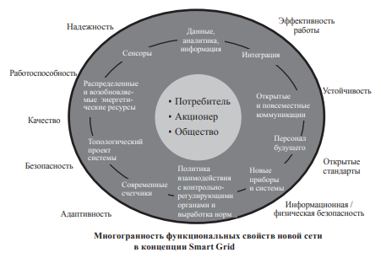

В рамках концепции Smart Grid для достижения ключевых требований (ценностей) предполагается развитие следующих функциональных свойств.

**1. Самовосстановление при аварийных ситуациях**: энергосистема и ее элементы должны постоянно поддерживать свое техническое состояние на уровне, обеспечивающем требуемые надежность и качество электроснабжения путем идентификации, анализа и перехода от управления по факту возникновения ситуации к превентивному (предупреждающему) ее появлению. Самовосстанавливающаяся энергосистема должна максимально возможно минимизировать сбои (возмущения) с помощью разветвленных систем сбора данных и «умных» устройств (digital devices, англ.), реализующих специальные методы и алгоритмы поддержки и принятия решений, которые основаны в первую очередь на распределенных принципах управления.

Диагностика состояния оборудования и оценка вероятных рисков его отказа основывается на измерениях, производимых в режиме реального времени на оборудовании электростанций, подстанций и линиях электропередачи. При этом под приоритетный контроль переводятся элементы системы, имеющие наибольшую вероятность отказа, а также те элементы, выход из строя которых может привести к тяжелым последствиям для всей системы. Анализ последствий аварий, возможных при данном режиме работы, производимый в режиме реального времени, в энергосистеме на базе концепции Smart Grid определяет общее состояние сети, позволяет своевременно спрогнозировать возможные отказы и вырабатывает список необходимых незамедлительных действий оперативно-диспетчерского персонала, формирует и выполняет управляющие команды для исполнительных механизмов электроэнергетической системы. Кроме того, интеграция распределенных энергоресурсов увеличивает устойчивость всей системы, поскольку обеспечивает большое количество источников электроэнергии и позволяет создавать изолированные энергосистемы.

2. **Мотивация активного поведения конечного потребителя**: обеспечение возможности самостоятельного изменения потребителями объема и функциональных свойств (уровня надежности, качества и т.п.) получаемой электроэнергии на основании баланса своих потребностей и возможностей энергосистемы с использованием информации о характеристиках цен, объемов поставок электроэнергии, надежности, качестве и др. (рис. 1.8).

Данный механизм функционирует следующим образом: когда энергетическая система приближается к пиковой нагрузке, автоматически запускается предварительно спланированная программа сброса нагрузки за счет уменьшения потребляемой мощности или отключения заранее согласованных некритичных устройств и оборудования у конечного потребителя. Такая система автоматизации может применяться как на больших промышленных предприятиях, так и в бытовом секторе, жилых домах и позволяет значительно снизить вероятность массовых отключений потребителей существующими системами АЧР (автоматическая частотная разгрузка), САОН (специальная автоматика отключения нагрузки) и др. Посредством онлайн-приложений, предоставляемых коммунальными службами, потребитель может следить за своим потреблением электроэнергии и регулировать его, основываясь на цене, которая может возрастать во время пиковых нагрузок. Программы управления потреблением обеспечат потребителям возможность управления своими затратами на электроэнергию. Возможность изменения пикового потребления позволит также коммунальным службам минимизировать капиталовложения и эксплуатационные расходы, что одновременно снизит нагрузку на окружающую среду, сократит потери в линиях электропередачи, снижая использование неэффективных пиковых электростанций.

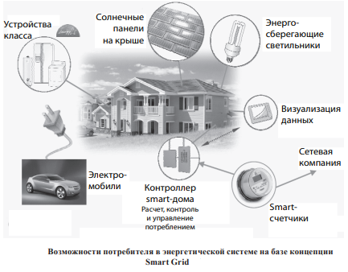

Участие потребителей может принимать ряд различных форм, включая выбор особого тарифного плана в режиме реального времени (real time pricing, англ.) посредством предоставления прав коммунальной службе непосредственно контролировать определенные параметры нагрузки.

Кроме того, энергетическая система на базе концепции Smart Grid позволит потребителям, имеющим собственные генерирующие установки, в часы пиковых нагрузок выступать на рынке в качестве продавца. Для этого им предоставляется информация о ценах и, соответственно, о состоянии системы, и в этом случае:

- в «обычное время» поставщик электроэнергии снабжает ею коммерческих потребителей, действуя как их агент;

- во время высокого спроса поставщик электроэнергии использует систему управления энергопотреблением в здании, чтобы снизить спрос и передать часть энергии обратно в сеть, продать, разделив с потребителем прибыль от продажи.

Возможность регулирования пикового потребления позволит также энергетическим компаниям минимизировать капиталовложения и эксплуатационные расходы, что одновременно даст возможность снижения нагрузки на окружающую среду за счет сокращения потерь в линиях и степени использования неэффективных пиковых электростанций.

**3. Сопротивление негативным влияниям**: наличие специальных методов обеспечения устойчивости и живучести, снижающих физическую и информационную уязвимость всех составляющих энергосистемы, которые способствуют как предотвращению, так и быстрому восстановлению ее после аварий в соответствии с требованиями энергетической безопасности.

Энергосистема на базе концепции Smart Grid будет обладать способностью проактивно действовать по отношению к меняющимся системным условиям. Она станет отслеживать надвигающиеся проблемы в системе еще до того, как они повлияют на надежность и качество электроснабжения. Для этого предполагается применять автоматические переключатели, «интеллектуальные» системы контроля, оборудование для альтернативного электроснабжения, средства визуализации и т.п.

С точки зрения безопасности энергосистема на базе концепции Smart Grid должна будет давать гибкий и адекватный ответ на любые несанкционированные вмешательства извне. Алгоритмы системы защиты Smart Grid будут содержать элементы сдерживания, предотвращения, обнаружения, ответа и смягчения для минимизации нападения на сеть и ее влияния на экономику в целом. Такая низкая восприимчивость и гибкость сети сделают ее труднодоступной для террористических атак.

**4. Обеспечение надежности и качества электроэнергии** путем замены системноориентированного подхода (system-based approach, англ.) к обеспечению этих свойств клиентоориентированным (user (customer) -based, англ.) и поддержания разных уровней надежности и качества электроэнергии в различных ценовых сегментах.

Smart Grid должна позволить значительно улучшить качество электроэнергии и надежности ее поставок. Интеллектуальные технологии, обеспечивающие двусторонние коммуникации и интегрированные в сеть, позволят энергетическим компаниям более оперативно определять, локализировать, изолировать и восстанавливать электроснабжение на расстоянии (удаленно) без привлечения «полевых» работников. Ожидается, что реализация концепции Smart Grid снизит экстренные вызовы до 50 %.

Удаленный мониторинг и контролирующие устройства системы могут создать самовосстанавливающуюся сеть, которая способна сокращать и предотвращать перебои, а также продлевать срок службы подстанционного и распределительного оборудования.

Энергетическая система на базе концепции Smart Grid должна обладать возможностью дифференцировать услуги электроснабжения посредством предложения разных уровней надежности и качества электроснабжения по разной цене, обеспечивая в режиме реального времени мониторинг, диагностику и быструю реакцию на изменения надежности и качества электроснабжения. Уровень надежности электроснабжения может варьироваться от «стандартного» до «премиум» в зависимости от предпочтений потребителя. Обеспечение разных уровней надежности электроснабжения потребует особой фокусировки на устранении неполадок в сети. Smart Grid должна давать возможность быстро определять причину и источник проблем с надежностью и качеством электроснабжения, а также возможность устранять эту проблему быстро и эффективно.

**5. Многообразие типов электростанций и систем аккумулирования электроэнергии (распределенная генерация):** оптимальная интеграция электростанций и систем аккумулирования электроэнергии различных типов и мощностей путем подключения их к энергосистеме по стандартизованным процедурам технического присоединения и переход к созданию «микросетей» (мicrogrid, англ.) на стороне конечных пользователей.

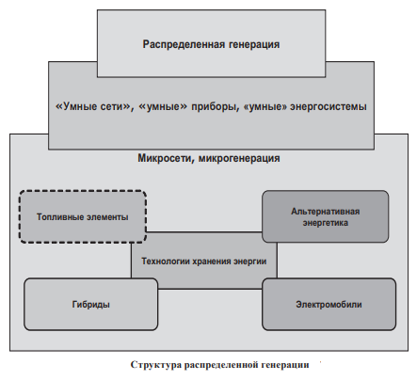

Усовершенствованные стандарты технического присоединения позволят подключать к системе электрогенерирующие источники на любом уровне напряжения, что станет дополнительным стимулом для развития распределенных источников электроэнергии.

Для потребителей, принимающих решения в отношении использования услуг энергоснабжающих организаций и руководствующихся критерием эффективности и полезности, должны быть созданы все условия для создания собственных генерирующих и аккумулирующих мощностей, в первую очередь экологически чистых источников энергии, таких как ветровые, био- и солнечные электростанции, которые рассматриваются как ключевые в развитии электроэнергетики будущего.

Энергетическая система на базе концепции Smart Grid должна упростить взаимосвязь распределенной генерации и систем хранения электроэнергии посредством создания стандартизованной взаимосвязи «сеть — генерация», близкой концепции Plug and Play («подключи и работай»), применяемой в современных компьютерных системах. Распространение распределенной генерации создаст новые вызовы для сети благодаря своей более мобильной природе и менее стабильным характеристикам, которые способны порождать перебои и резкие понижения напряжения в сети. Ответ на эти вызовы может быть дан посредством более интенсивного привлечения информации, двусторонней коммуникации, «интеллектуального» контроля и правильной конфигурации распределенной генерации, хранения и управления спросом на электроэнергию.

**6. Расширение рынков электроэнергии и мощности до конечного потребителя**: открытый доступ на рынки электроэнергии активного потребителя и распределенной генерации, способствующий повышению результативности и эффективности розничного рынка.

Энергосистема на базе концепции Smart Grid предоставит большие возможности по выходу на рынок как потребителей, так и производителей за счет увеличения пропускной способности магистральных сетей, проведения инициатив по коллективному управлению потреблением, расположению распределенных источников энергии в распределительных сетях, ближе к потребителям. При этом изменение статуса потребителя как участника рыночных отношений, обусловленное возможностью создания им собственных источников электроснабжения, направлено на развитие в электроэнергетике конкурентной среды, на стимулирование предприятий отрасли к изменению подходов и бизнес-моделей, длительное время применяемых ими, но недостаточно эффективных в современных условиях.

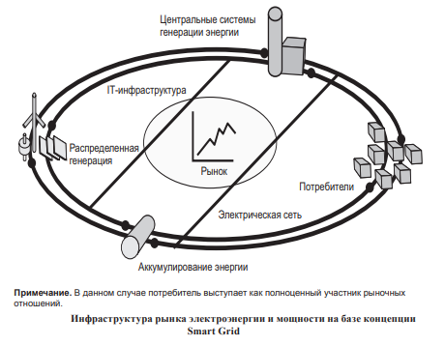

**7. Оптимизация управления активами:** переход к удаленному мониторингу производственных активов в режиме реального времени, интегрированному в корпоративные системы управления, для повышения эффективности оптимизации режимов работы и совершенствования процессов эксплуатации, ремонтов и замены оборудования по его состоянию и, как следствие, обеспечение снижения общесистемных затрат.

Развитая система информации и баз данных резко увеличит возможности по оптимизации режимов работы и совершенствованию процессов эксплуатации оборудования, даст возможность проектировщикам и инженерам принимать оптимальные решения, в том числе инвестиционные. Совокупность этих изменений позволит повысить эффективность управления как капитальными затратами, так и затратами на техническое обслуживание и ремонт оборудования.

Энергосистема на базе концепции Smart Grid будет использовать динамические данные, получаемые от оборудования и датчиков, чтобы оптимизировать пропускную способность сетей и снизить вероятность аварии. Она уменьшит системные потери, минимизирует простаивающие и резервные мощности, сократит капитальные затраты и затраты на обслуживание посредством оптимизации использования генерирующих и сетевых ресурсов и корректировки графика нагрузки. Информация о состоянии сети позволит предотвратить большинство аварий и намного быстрее провести ремонтные работы, когда авария все же случилась. Инженеры и проектировщики будут обладать необходимой информацией, чтобы строить «то, что нужно, и там, где нужно», продлить жизнь активов, производить ремонт оборудования до того, как оно неожиданно выйдет из строя.

В табл. 1.2 укрупненно представлена сравнительная характеристика функциональных свойств сегодняшней энергетической системы и энергетической системы на базе концепции Smart Grid.

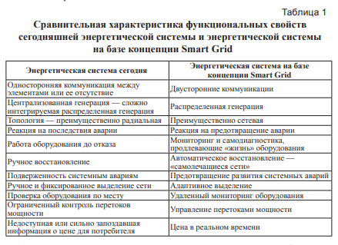

Ожидается, что именно развитие и осуществление функциональных свойств, рассмотренных выше, позволят существенно повысить эффективность электроэнергетики и обеспечить ожидаемые выгоды для всех заинтересованных сторон.

